编者按
从承载城市记忆的烟火小店，匠心独具的工艺行业，再到创新表达的文化小店······个体工商户是江苏经济“基本盘中的基本盘”。今年1月，江苏34名个体工商户获评“全国先进个体工商户”。
现推出《“了不起的小店”焕新记》，走近34位小店“主理人”，展示一个个兼具“烟火温度”与“发展精度”的小店故事，展现江苏扶持“小个体”迸发“大能量”的暖心举措。
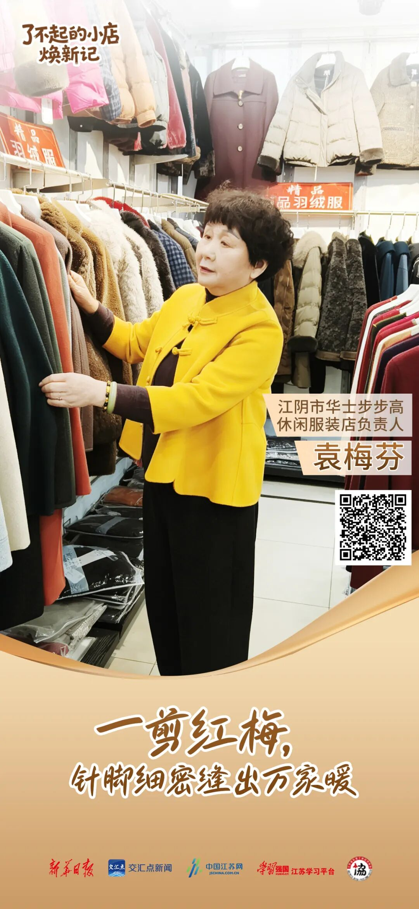

阳春三月，“梅”景正好，暗香浮动。
走进江阴华士镇步步高服装店，一股暖意扑面而来，屋里还夹杂着淡淡的香气。店主袁梅芬正俯身整理着衣架，时不时停下与熟客寒暄几句，眼角的细纹里漾着温和的笑意。
在这间方寸小店里，衣香鬓影不仅承载着四季流转，还交织着一段超越血缘的温情往事。
时间回溯至上世纪80年代初，袁梅芬与徐兴鹤结为夫妇，小两口的日子过得虽不宽裕，但温馨平淡。1984年，尚未生育的袁梅芬，收养了一个刚出生一个月的女婴。她给孩子取名徐红，寓意生命如火红骄阳般绚烂。
没过几年，镇上有一位老太太抱到一个被遗弃的男婴，老太太没有能力抚养，袁梅芬得知后，又把那个男婴抱回了家，取名徐能，寓意长大能干，希望他以后有能力让自己和家人生活得好。徐能是一个早产儿，体质很弱，被诊断为白细胞高，袁梅芬东拼西借，花了5000多元给孩子看病问诊，终于把男婴病治好。而那时，袁梅芬夫妇的日子仍过得很紧，谈及这段往事，她动情地告诉记者：“我从小没有父母疼爱，所以我不想让这些孩子吃我小时候吃过的苦。”
这句质朴的独白，恰是她半生坚守的真实注脚。

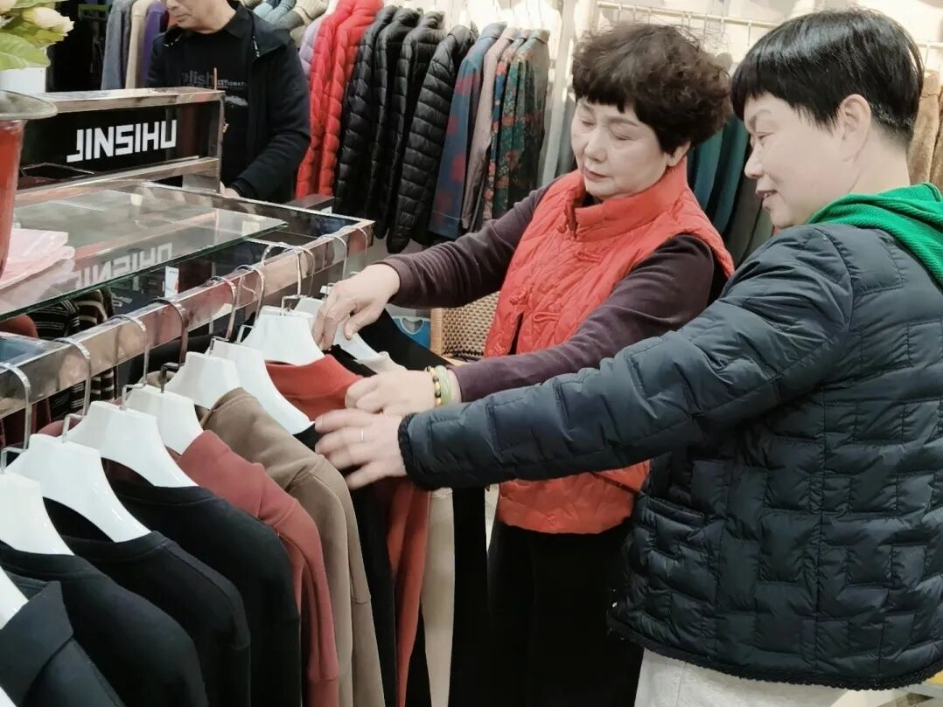

靠着勤俭持家，夫妇俩手头渐渐宽裕了，打算将两间平房翻建成楼房。因忙于经营服装店，袁梅芬请来了当地的孤老赵松林看管工地。楼房快要盖好了，赵松林老人却一脸落寞，对别人说起了心事：他们一家对我很好，我孤苦伶仃一个人，不想离开。得知老人的心事后，袁梅芬拉住老人的手许下承诺：“您愿意留下就留下吧，你就是我的长辈、孩子的爷爷。将来年纪大了，我为您养老送终！”这一诺，便是27个春秋的晨昏相伴。从端茶递水到求医问药，袁梅芬夫妇视老人如至亲。
就这样，一个特殊的五口之家组成了。他们以毫无血缘的羁绊，诠释了“家”最动人的真谛。女儿徐红、儿子徐能在幸福中健康成长，先后上了大学，都有了很好的发展。赵松林老人在袁梅芬家27年，直至96岁离世。
家的围墙之内是血浓于水的亲情，推开店门，这份温情便化作了诚信待人的春风。
“商道即人道，诚信值千金。”这是袁梅芬30余载从未动摇的经营原则。曾有顾客遗失金镯，她店内苦守几日，将失物毫发无损地交还，面对重金酬谢坚决婉拒。回忆起当时的情景，袁梅芬坦言：“捡到的东西应物归原主，这是我应该做的。”
小小的服装店，不仅是华士镇的诚信标杆，更化作传递温暖的驿站。店内，退换货从不推诿，即便商标已拆、时日已久，只要顾客有所需，她总是温言相迎、竭力周全。正是这份“丁是丁，卯是卯”的笃实，赢得了供应商“先货后款”的信赖，也换来了顾客“非此不买”的口碑。

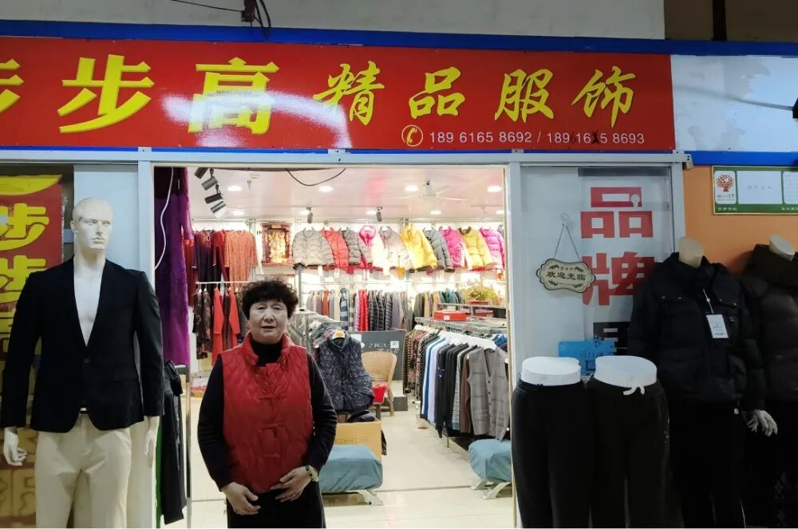

袁梅芬以日复一日的坚持，诠释了“微光成炬”的深意，她的目光也随之投向了更为广阔的天地。
2012年，袁梅芬当选江阴市人大代表。为腾出时间走访选民，她特意增聘店员分担店内事务，甘愿承受生意清淡的代价。“群众信任我当代表，我就要多为大家办点事，自家生意少些也值得。”她笑着解释道。从推动城镇公交开通到整治集镇环境，从破解停车难题到关注外来人员管理，她提出的11件建议件件落地生根。

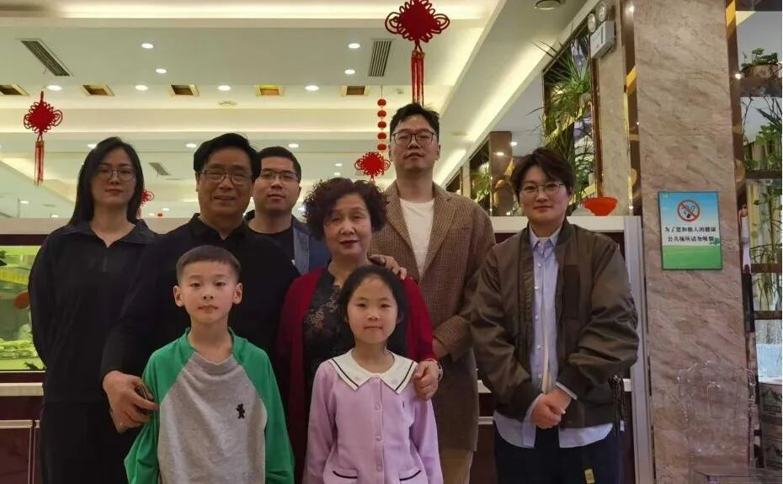

在袁梅芬身上，新时代个体工商户的形象愈发丰满立体：他们不仅是市场经济的活跃细胞，更是社会道德的坚实基石。恰似那烂漫梅花，她在平凡的岗位上默默绽放，用一针一线的辛劳，缝补了生活的裂痕，用一言一行的诚信，将暗香洒向人间，激励更多人在爱与诚信的路途上，步履不停，逐光而行。

